
ISTITUTO COMPRENSIVO STATALE
“ C.D. 35° SCUDILLO–SALVEMINI CENTRALE”
Via Saverio Gatto, 16/A – 80131 NAPOLI
Dirigente Scolastico Prof.ssa Bianca Vinci
CENTRALE
LA SCUOLA MEDIA SALVEMINI
Aderisce al Fondo Ambiente Italiano (FAI) per la tutela e la valorizzazione dell'arte, della natura e del paesaggio
Referenti: prof.sse T. Ancarola, D. Insolvibile, A. Larosa
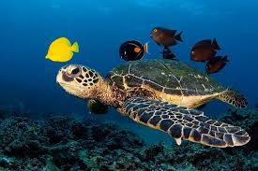
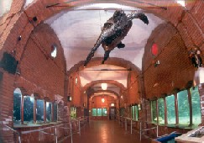
PIANO DELLE ATTIVITA' "Classi Amiche FAI":
- STUDIO DEL PAESAGGIO RURALE

- PROGETTO “ Apprendisti CICERONI”
MATTINATE FAI PER LE SCUOLE

Una visita a misura di studente alla stazione zoologica a. dohrn, napoli (26.11.14)
